Publiczne przedszkole i szkołę można lubić. Oto wyniki ogólnopolskiego badania NPS
Czy publiczne przedszkole i szkołę podstawową można lubić i polecać? Z diagnozy przeprowadzonej przez fundację Ogólnopolski Operator Oświaty wśród rodziców dzieci z 52 placówek w 6 województwach wynika, że tak. Wyniki unikalnego w skali kraju badania satysfakcji przyniosły też kilka niespodziewanych wniosków.

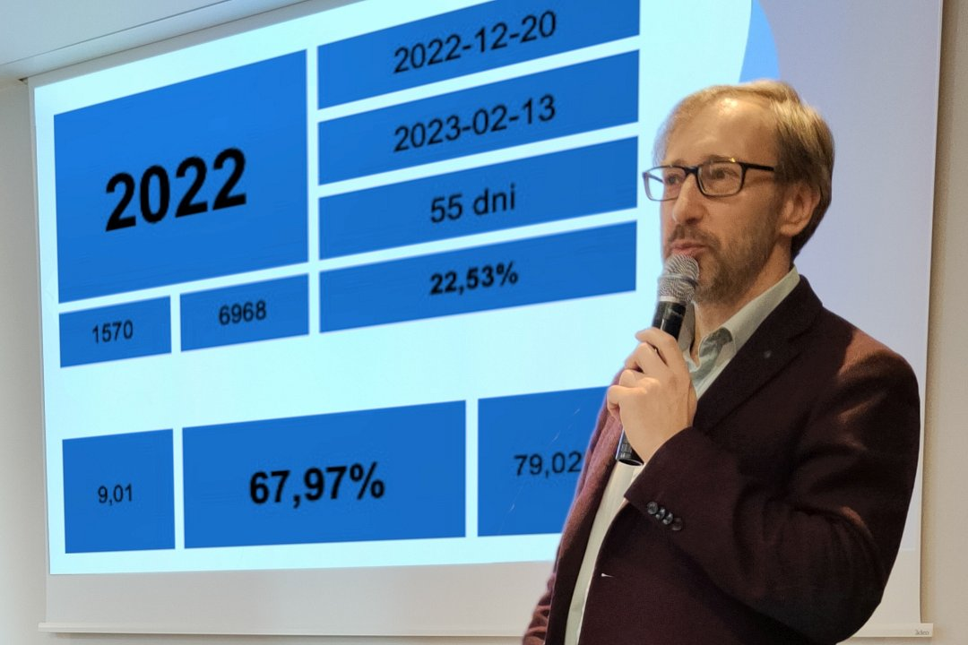
Szymon Buda prezentuje wyniki NPS 2022.
Fot. fundacja Ogólnopolski Operator Oświaty
Aż 1570 rodziców z przedszkoli i szkół prowadzonych przez fundację Ogólnopolski Operator Oświaty, wzięło udział w badaniu satysfakcji, przeprowadzonym zgodnie z metodologią NPS. Przez 55 dni, od grudnia do lutego, ankieterzy zbierali anonimowe opinie od co najmniej 20% rodziców z każdej placówki. Chodziło o to, żeby uzyskać możliwie pełny i precyzyjny obraz, zgodny z globalną metodologią.
Skumulowany wynik może być zaskakujący. W skali od -100 do +100 punktów badane szkoły i przedszkola uzyskały 67,97 punktu. To oznacza, że przewaga zadowolonych nad krytykami jest bardzo wyraźna.
- Warto podkreślić, że każda z badanych placówek uzyskała co najmniej 30 punktów - komentuje Szymon Buda z zarządu fundacji Ogólnopolski Operator Oświaty, pomysłodawca i koordynator badania. - Statystycznie, wyniki uzyskiwane przez przedszkola były wyraźnie wyższe niż te, osiągane przez szkoły podstawowe. To bez wątpienia efekt innych oczekiwań, jakie rodzice mają na różnym etapie edukacji ich dzieci.
Jak podkreślają autorzy diagnozy, płynie z niej też ważny wniosek: publiczne, bezpłatne przedszkole i szkołę podstawową da się prowadzić taki w sposób, że kadra placówki ma satysfakcję z wykonywanej pracy, a rodzice i dzieci doceniają i szanują jej efekty. Na efekt składa się wiele czynników: od zapewnienia dobrych warunków i wyposażenia, przez atrakcyjne i kreatywne sposoby realizacji podstawy programowej po dobrą komunikację i współpracę na linii dyrekcja – rodzic. Wynik NPS pokazuje, że te elementy można skutecznie poukładać.
- Dla nas to również powód do radości. Jeśli chodzi o chęć polecania, nasze przedszkola i szkoły plasują się między Amazonem a Netfliksem – śmieje się Szymon Buda.

Pierwsze takie badanie w Polsce
Wszystkie największe światowe marki badają za pomocą metodologii NPS lojalność swoich klientów i odbiorców. Dzięki temu wiedzą, jak są odbierane, w jakim trendzie się znajdują i co powinny w swoim funkcjonowaniu poprawić. Badanie, prowadzone przez fundację Ogólnopolski Operator Oświaty jest jednak w skali Polski unikalne.
- W naszym przypadku unikatowy jest temat badania. Nikt w Polsce na taką skalę nie bada satysfakcji rodziców przedszkolaków i uczniów z placówek, w których uczą się ich dzieci - tłumaczy Szymon Buda. - Takie dane pozwalają nie tylko oceniać aktualny stan, ale również poprawiać i rozwijać to, co mamy do zaoferowania w edukacji przedszkolnej i szkolnej.

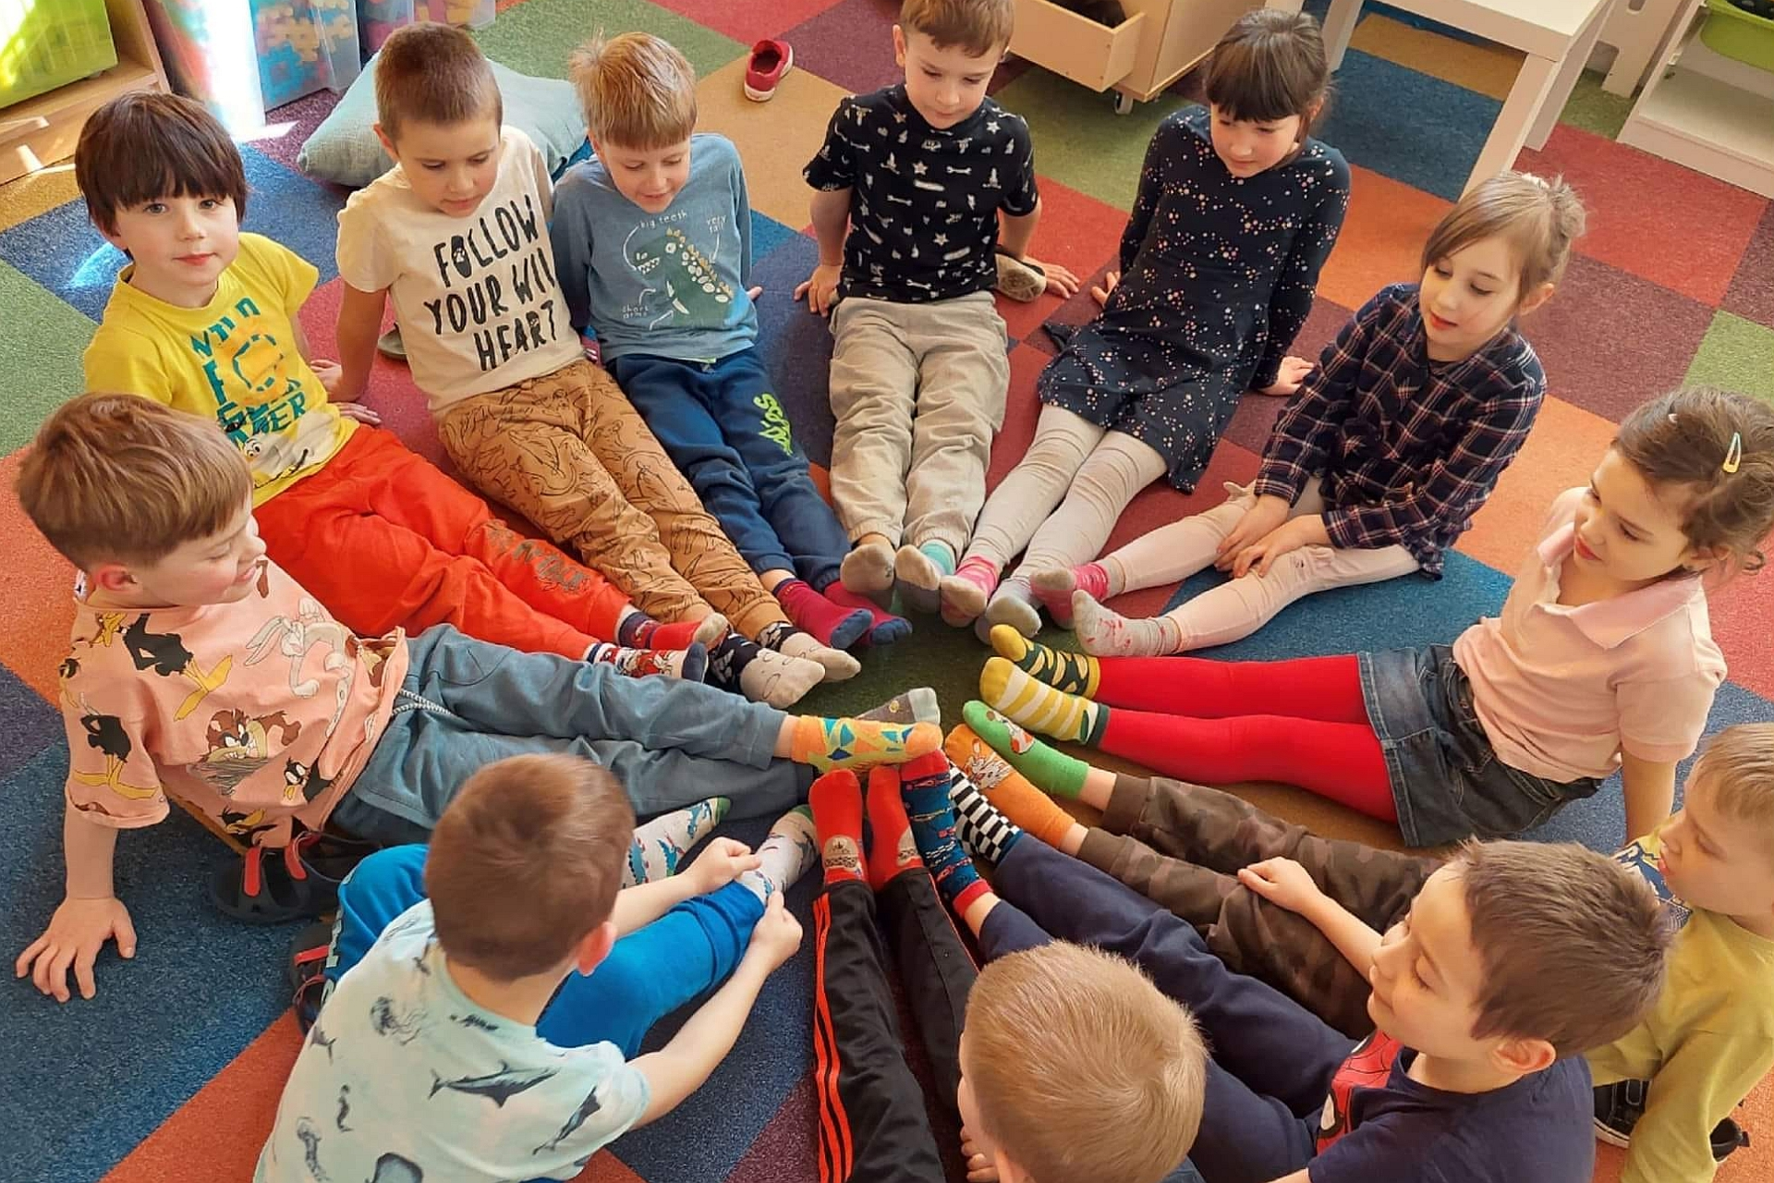
Przedszkole Logicus w Rokietnicy
fot. fundacja Ogólnopolski Operator Oświaty
Jest i ciekawostka. Autorzy badania zaobserwowali intrygujące przypadki, kiedy rodzice „swoje” przedszkole oceniają bardzo wysoko, ale... nie chcą go polecać. Paradoks? Niekoniecznie! Okazuje się, że to jednak pragmatyzm.
- Tacy rodzice mają młodsze dzieci, które chcą wysłać do tego samego przedszkola - wyjaśnia koordynator NPS z fundacji Ogólnopolski Operator Oświaty. - Obawiają się, że polecając je znajomym, zmniejszają szanse własnych dzieci w rekrutacji.

Krytycy kontra polecający. Czym jest badanie NPS?
Badanie NPS, czyli Net Promoter Score to metoda określania lojalności klientów. Regularnie korzystają z niej największe światowe marki. Fundacja Ogólnopolski Operator Oświaty, jako pierwsza w Polsce wykorzystała ją do zbadania satysfakcji rodziców, posyłających dzieci do publicznych przedszkoli i szkół, prowadzonych przez fundację.
Jak działa ta metoda? Badani anonimowo deklarują gotowość do polecania usług lub produktów danej firmy lub marki w skali od 1 do 10. Założeniem, obowiązującym w metodologii NPS jest siła krytyki, trzykrotnie większa od siły pochwały. Dlatego oceny uczestników klasyfikowane są według skali:
l 1-6 punktów to krytycy
l 7-8 punktów to obojętni
l 9-10 punktów to polecający
Wynik NPS oblicza się odejmując odsetek krytyków od odsetka polecających. W badaniu można więc uzyskać od -100 do +100 punktów. Każdy wynik powyżej 0 uznawany jest za pozytywny. Osiągnięcie +100 punktów oznacza ideał.

Fundacja Ogólnopolski Operator Oświaty od 21 lat wspiera samorządy w realizacji zadań i projektów oświatowych. Fundacja jest organizacją pożytku publicznego. Prowadzi bezpłatne przedszkola i szkoły w całej Polsce. W 63 placówkach, prowadzonych obecnie przez fundację uczy się ponad 7600 dzieci.
* * *
Kontakt dla mediów:
Szymon Buda
fundacja Ogólnopolski Operator Oświaty, koordynator badania NPS
s.buda@operator.edu.pl, +48 533 335 317
Bartłomiej Dwornik
fundacja Ogólnopolski Operator Oświaty, dział komunikacji
b.dwornik@operator.edu.pl, +48 533 978 513
* * *
Rozliczając PIT za rok 2022 możesz wesprzeć projekty fundacji Ogólnopolski Operator Oświaty: uruchomienie Wirtualnej Poradni Pedagogicznej oraz program Logopeda w każdej szkole i przedszkolu. Fundacja pod adresem https://operator.edu.pl/pl/1-5-procent-podatku-pit/ uruchomiła stronę informacyjną na temat obu projektów i przekazania na ich wsparcie 1,5% podatku. Przez fundacyjną stronę można bezpłatnie rozliczyć się online przez internet, pobrać darmową aplikację do rozliczeń, albo wypełnić i wydrukować aktywne druki formularzy PIT 28 • PIT 36 • PIT 36L • PIT 37 • PIT 38 • PIT 39 • PIT OP.
Projekty fundacji Ogólnopolski Operator Oświaty można wesprzeć również rozliczając się na platformie Twój e-PIT oraz w każdej innej formie. Wystarczy w rozliczeniu wskazać KRS 00000 44866.

